ГАРАНТИЙНЫЕ ОБЯЗАТЕЛЬСТВА
Данные обязательства исполняются на основании Гражданского Кодекса РФ.
На данное изделие распространяется ограниченная пожизненная гарантия Kopfgescheit.*
Гарантийные обязательства относятся только к оригинальным деталям и комплектующим. Гарантийный ремонт выполнятся бесплатно (включая стоимость работ и требуемых запчастей). Гарантия распространятся только к производственным или сырьевым дефектам изделий.
ОГРАНИЧЕНИЯ ПО ГАРАНТИИ
Гарантийное обслуживание не распространяется на неисправности, вызванные посредством некачественного монтажа, чисткой абразивными или едкими веществами, неправильными эксплуатацией или обслуживанием. Гарантия не распространяется на приборы, подключенные к системе без фильтров тонкой очистки. Гарантийные обязательства не относятся к элементам электропитания, резиновым прокладкам и другим уплотнительным, герметизирующим материалам. Производитель не несет ответственности за ущерб, возникший при эксплуатации данного прибора.
Неисправные узлы прибора, в течение гарантийного срока, бесплатно ремонтируются или заменяются новыми. Решение о замене или ремонте узла прибора принимается Сервисным центром. Замененные детали переходят в собственность Сервисного центра.

ГАРАНТИЙНЫЙ ТАЛОН.
Модель: Kopfgescheit KR6126C-DC
Произведена предпродажная проверка прибора.
К внешнему виду и комплектации прибора претензий нет.

Продавец: ____________________________________________________________________________

Дата продажи: _______________________________________________________________________

Печать и подпись продавца: ______________________________________________________

Подпись покупателя: ________ _______________________________________________________
(Данной подписью покупатель заверяет свое согласие с условиями гарантийного и послегарантийного обслуживания)

*Подробные условия гарантийного обслуживания находятся на официальном cайте www.kopf.ru

АВТОМАТИЧЕСКИЙ ПИССУАР
KOPFGESCHEIT KR6126C-DC
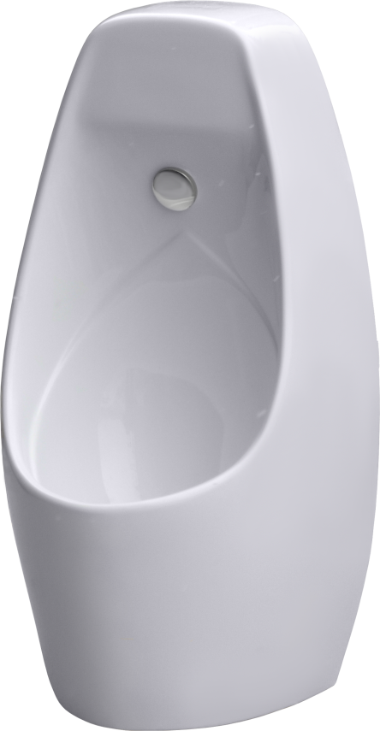

ПАСПОРТ ИЗДЕЛИЯ
Уважаемый покупатель!
Благодарим Вас за выбор изделия компании Kopfgescheit.
Этот прибор сконструирован и выпускается по современной технологии, которая гарантирует высокую эффективность и безопасность в эксплуатации.
Данное устройство Kopfgescheit обеспечит комфорт и гигиену при использовании в ресторанах, кафе, гостиницах, врачебных кабинетах, бюро, производственных помещениях и пр.
Использование данного устройства Kopfgescheit позволит существенно снизить расход воды и риск заражения инфекционными заболеваниями, передающимися контактным путем, в местах общего пользования.
Избежать этого риска позволяет использование полного спектра оборудования Kopfgescheit, с которым Вы можете ознакомиться на официальном сайте www.Kopf.ru
ЭКСПЛУАТАЦИЯ ПРИБОРА

Данный прибор предназначен для коммерческой эксплуатации. Он отвечает повышенным требованием к качеству и надежности.
Сразу же после монтажа, подключения и настройки прибора, он готов к работе. После использования писсуара производится автоматический слив воды.

УХОД ЗА ПРИБОРОМ

Устройство Kopfgescheit не требует специального ухода. Регулярно протирайте его влажной салфеткой с использованием небольшого количества мыльного раствора. Не допускается использование для чистки прибора абразивных веществ или растворителей. Периодически промывайте фильтр. При загрязнении клапана, допускается его частичная разборка и очистка специальными растворами, данную операцию должен производить только квалифицированный специалист. При отсутствии таких специалистов, пожалуйста, обращайтесь в ближайший сервисный центр Kopfgescheit. Имейте в виду, что эта услуга платная.

КОМПЛЕКТ ПОСТАВКИ

1. Паспорт изделия 1 шт.
2. Чаша писсуара со встроенным сенсором
и крепежными уголками 1 шт.
3. Блок клапана и блок питания в сборе 1 шт.
4. Сифон 1 шт.
5. Форсунка 1 шт.
6. Гибкая подводка ½ дюйма от клапана к форсунке L=60 см 1 шт.
7. Анкерный болт 1 шт.
8. Болты в комплекте с дюбелями 2 шт.

ИНСТРУКЦИЯ ПО СБОРКЕ
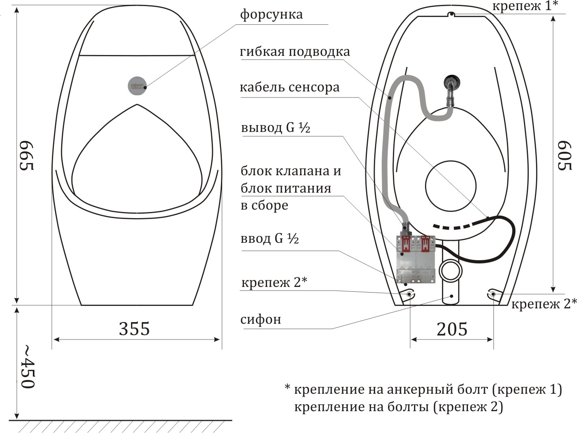
СОДЕРЖАНИЕ

- Меры предосторожности
- Спецификация
- Инструкция по установке
- Инструкция по сборке
- Эксплуатация прибора
- Уход за прибором
- Комплект поставки
- Гарантийные обязательства
- Ограничения по гарантии
- Гарантийный талон

МЕРЫ ПРЕДОСТОРОЖНОСТИ

Устройство Kopfgescheit сертифицировано для использования только с водой. Не допускается внесение изменений в конструкцию прибора. Установка и обслуживание данного прибора должны производиться только квалифицированными специалистами. Производитель не несет никакой ответственности при несоблюдении данных условий.
Обращаем Ваше внимание, что для качественной эксплуатации бесконтактной электронной сантехники настоятельно рекомендуется установка фильтров тонкой очистки на воду.

СПЕЦИФИКАЦИЯ

Материал писсуара: COMPONIT
Диаметр труб: DN15 (G1/2``)
Питание: DC6B (4*АА батареи) (внутреннее)
АС 220В или AC/DC 12B (внешнее)- опция
Функция UPS
Потребляемая мощность: ≤0,5мВт (DC)
Рабочая температура: 0,1-45°С
Время слива: 5 секунд
Размеры (В х Ш х Г): 665 х 355 х 320
Вес: 22,5 кг ± 0,5 кг
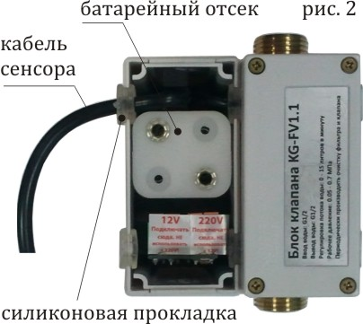
ИНСТРУКЦИЯ ПО УСТАНОВКЕ

1. Выберете место для установки писсуара.
2. Отключите холодную воду.
3. Для всех соединений необходимо использовать резиновые прокладки из комплекта поставки и другие уплотнительные, герметизирующие материалы.
4. Обратите внимание, что для данных приборов внешний подвод воды недопустим.
5. Выполните работы по прокладке трубы с водой от стояка до точки (точек) водоразбора (если это не было сделано ранее). Вода должна поступать из стены в писсуар.
6. Выполните работы по прокладке канализационной трубы от писсуара до стояка. Обеспечьте зазоры для монтажа и крепления труб к писсуару.
7. Снимите крышку с блока питания. Вставьте в батарейный отсек батарейки (АА 4 шт. по 1,5В). Поместите батарейный отсек на место. Обратите внимание на правильность установки (рис.1).

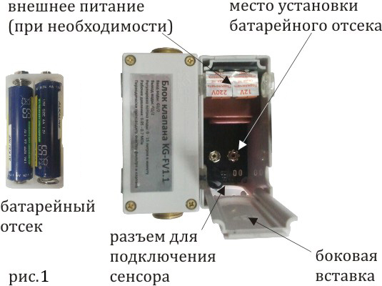
8. Подсоедините кабель сенсора к блоку питания (рис.2). Вставьте силиконовую заглушку с кабелем сенсора в отверстие блока питания. Если вы подсоединяете внешнее питание, то проденьте сквозь отверстие в свободной заглушке провод необходимого внешнего питания. Подключите провод к соответствующим клеммам. ВНИМАНИЕ!!! Клемма с красным разъемом – 220В, клемма черного цвета – 12В. ВНИМАНИЕ!!! Запрещается подключать одновременно 220В и 12В. Установите на место крышку блока питания с помощью 4-х винтов.
9. Выполните подготовительные работы по установке и креплению писсуара.

10. Настенный писсуар крепится к стене при помощи анкерного болта и металлических уголков из комплекта поставки.
11. Подключите слив к писсуару, закрепите к стене блок клапана и блок питания. Закрепите писсуар на стене. Убедитесь в надежности крепления писсуара.
14. Подсоедините трубу с водой к вводу G1/2.
15. Убедитесь в герметичности всех соединений.
16. Откройте воду и убедитесь в отсутствии протечек и в нормальной работе писсуара Kopfgescheit.
17. В случае необходимости, отрегулируйте поток воды с помощью вентиля. Для этого используйте отвертку с плоским шлицем.
18. Периодически промывайте фильтр, который находится под вентилем.

ВНИМАНИЕ! Все работы проводить на основании:
СНиП III-4-80 Техника безопасности в строительстве,
СНиП 2.04.01-85 Внутренний водопровод и канализация зданий,
СНиП 3.05.01-85 Внутренние санитарно-технические системы,
СП 40-102-2000 Проектирование и монтаж трубопроводов систем водоснабжения и канализации из полимерных материалов.
Общие требования и др.

